

**PENGARUH KINERJA KARYAWAN DAN PRODUKTIVITAS KERJA TERHADAP KESELAMATAN & KESEHATAN KERJA (K3) DI** **PT. XYZ MENGGUNAKAN *STRUCTURAL*** ***EQUATION MODELLING* (SEM)**

**SKRIPSI**

Diajukan Sebagai Salah Satu Syarat Dalam Rangka Penyelesaian Studi

Untuk Mencapai Gelar Sarjana Teknik

Program Studi Teknik Industri

Oleh :

**DWI PRAYOGO**

**NPM.6320600012**

**FAKULTAS TEKNIK DAN ILMU KOMPUTER**

**UNIVERSITAS PANCASAKTI TEGAL**

**2025**

# 

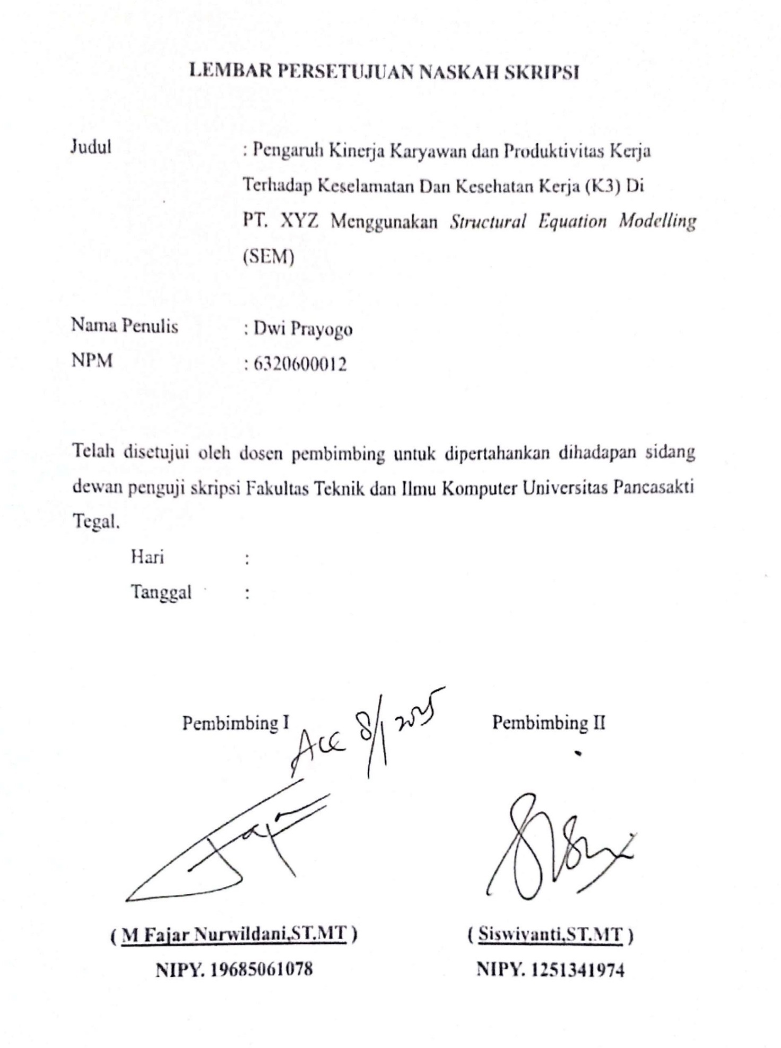

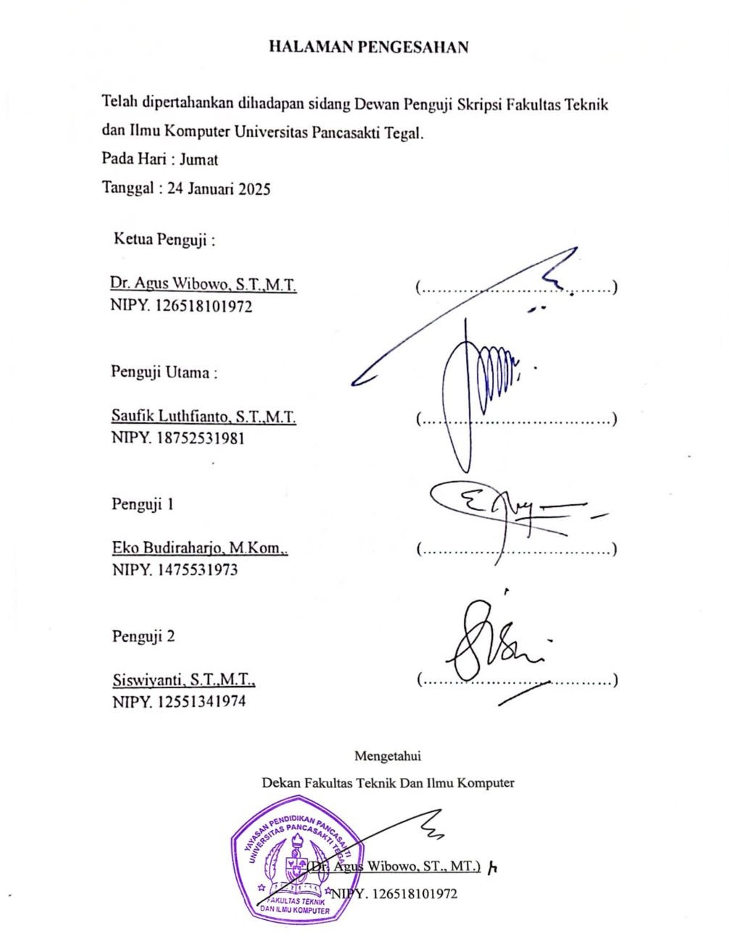

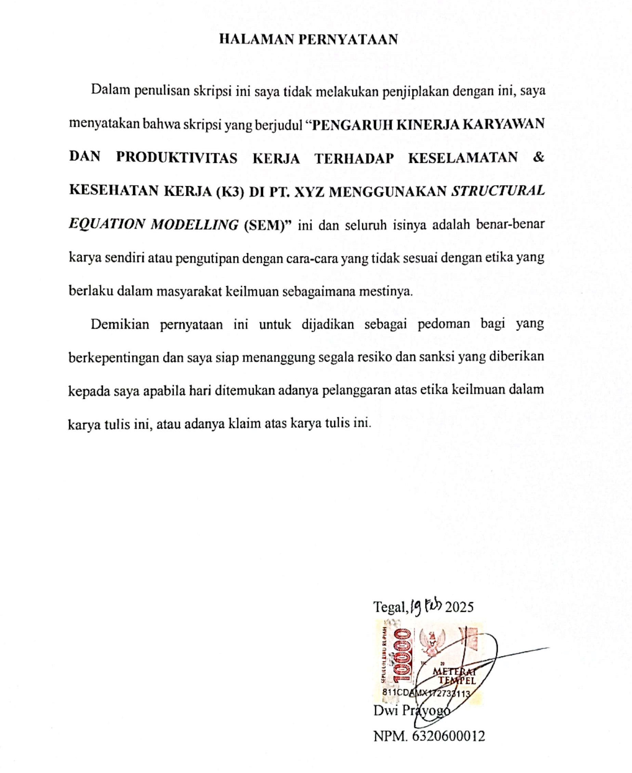

# MOTTO DAN PERSEMBAHAN

**MOTTO**

1. Apapun masalahnya, hidup terus berjalan maka berusaha dan kejarlah apa yang harus dikejar sampai semua hal tercapai.
2. Berfikir positif tidak peduli seberapa keras kehidupan.
3. Anak laki-laki harapan orang tua tidak boleh tumbang.

**PERSEMBAHAN**

Skripsi ini penulis persembahkan kepada :

* Bapak dan Ibuku tercinta
* Alm. Kakak dan Adiku yang ku banggakan
* Seluruh dosen Fakultas Teknik dan Ilmu Komputer Pancasakti Tegal
* Seluruh teman baiku dimana pun berada
* Pembaca yang budiman

# KATA PENGANTAR

Dengan mengucapkan segala puji dan Syukur kehadirat Allah SWT yang telah melimpahkan berkah, rahmat dan hidayah-nya kepada penulis sehingga dapat menyelesaikan proposal skripsi ini dengan judul " Pengaruh Kinerja Karyawan dan Produktivitas Kerja Terhadap Keselamatan dan Kesehatan Kerja (K3) di PT. XYZ Menggunakan *Structural Equation Modelling* (SEM)". Penyusunan proposal skipsi ini dimaksudkan untuk memenuhi salah satu syarat dalam rangka menyelesaikan studi strata Program Studi Teknik Industri.

Dalam menyelesaikan skripsi ini penulis tidak dapat melakukan sendiri melainkan berkat bantuan dari berbagai pihak. Oleh karena itu dengan segenap ketulusan hati penulis mengucapkan terima kasih sedalam-dalamnya kepada :

1. Allah SWT yang telah melimpahkan Rahmat dan Karunia-nya sehingga skripsi ini dapat terselesaikan.
2. Bapak dan Ibu tercinta yang telah memberikan doa, dukungan moral dan material serta perhatian kasih sayang yang diberikan kepada penulis.
3. Bapak Dr. Agus Wibowo, ST. MT. Selaku Dekan Fakultas Teknik dan Ilmu Komputer Universitas Pancasakti Tegal.
4. Bapak M Fajar Nurwildani, ST. MT. selaku Dosen Pembimbing I.
5. Ibu Siswiyanti, ST. MT. selaku Dosen Pembimbing II.
6. Segenap Dosen dan Staf Fakultas Teknik dan Ilmu Komputer Universitas Pancasakti Tegal.
7. Teman-teman di kampus maupun di luar kampus yang telah memberikan dukungan moral dalam penyusunan proposal skripsi ini.
8. Semua pihak yang telah membantu hingga penyusunan skripsi ini selesai.

Semoga amal kebaikan yang telah diberikan mendapat balasan, pahala dan rahmat dari Allah SWT. Akhir kata, semoga skripsi ini dapat bermanfaat bagi penulis khususnya dan rekan-rekan jurusan Teknik Industri.

|  |
| --- |
| Tegal, 2025 |
|  |
| Penulis |

# ABSTRAK

PT. XYZ merupakan perusahaan yang bergerak dalam industri produksi saus yang teletak di Kabupaten Brebes. Selama periode tahun 2022-2024 menurut data dapartemen produksi tingkat kecelakaan kerja meningkat dibandingkan periode sebelumya. Banyak faktor yang mempengaruhi tingkat kecelakaan kerja dan berpengaruh pada tingkat kinerja karyawan dan produktifitas kerja karyawan PT. XYZ. Penelitian ini bertujuan untuk mengetahui pengaruh kinerja karyawan dan produktifitas kerja terhadap keselamatan dan kesehatan kerja (K3) di PT. XYZ. Metode penelitian ini menggunakan *Stuctural Equation Modelling* (SEM) untuk mencari tau seberapa berpengaruh variabel independen terhadap variabel dependen dan metode untuk menghitung data responden. Terdapat 50 responden dalam penelitian ini, pengujian hipotesis dilakukan dengan analisis regresi uji t (parsial) dan teknik analisis *SEM regression weight* menggunakan aplikasi *AMOS* versi 22. Hasil penelitian menunjukan bahwa tidak ada pengaruh antara hubungan variabel produktifitas kerja terhadap keselamatan dan kesehatan kerja (K3) dengan nilai P > 0,05 sedangkan kinerja karyawan berpengaruh terhadap keselamatan dan kesehatan kerja (K3) dengan nilai P < 0,05. Hasil dari penelitian yang telah dilakukan dapat menjadi bahan pertimbangan untuk diimplementasikan yaitu dengan adanya upaya melakukan evaluasi rutin terkait penerapan K3 agar kinerja karyawan dan produktifitas kerja berjalan dengan baik dan diharapkan dapat mengurangi potensi kecelakaan kerja bahkan masalah kesehatan diperusahaan.

# ABSTRACT

PT. XYZ *is a company engaged in the sauce production industry located in* Brebes *Regency. During the* 2022-2024 *period, according to data from the production department, the rate of work accidents increased compared to the previous period. Many factors influence the level of work accidents and influence the level of employee performance and work productivity of* PT *employees.* XYZ*. This research aims to determine the influence of employee performance and work productivity on occupational safety and health* (K3) *at* PT. XYZ*. This research method uses Structural Equation Modeling (SEM) to find out how influential the independent variable is on the dependent variable and the method for calculating respondent data. There were* 50 *respondents in this study, hypothesis testing was carried out using t test regression analysis (partial) and SEM regression weight analysis techniques using the AMOS version 22 application. The results of the study showed that there was no influence between the relationship between work productivity variables and occupational safety and health* (K3)*. with a P value > 0.05, while employee performance influences occupational safety and health* (K3) *with a P value < 0.05. The results of the research that has been carried out can be used as material for consideration for implementation, namely by carrying out routine evaluations related to the implementation of* K3 *so that employee performance and work productivity run well and are expected to reduce the potential for work accidents and even health problems in the company.*

# DAFTAR ISI

HALAMAN JUDUL

LEMBAR PERSETUJUAN NASKAH SKRIPSI ii

HALAMAN PENGESAHAN iii

HALAMAN PERNYATAAN iv

MOTTO DAN PERSEMBAHAN v

KATA PENGANTAR vi

ABSTRAK vii

*ABSTRACT viii*

DAFTAR ISI ix

DAFTAR GAMBAR xi

DAFTAR TABEL xii

BAB I PENDAHULUAN 1

A. Latar Belakang 1

B. Batasan Masalah 4

C. Rumusan Masalah 4

D. Tujuan Penelitian 4

E. Manfaat Penelitian 5

F. Sistematika Penulisan 6

BAB II LANDASAN TEORI 7

A. Landasan Teori 7

1. Pengertian Kinerja Karyawan 7

2. Faktor - Faktor Pengaruh Kinerja Karyawan 8

3. Pengertian Produktivitas Kerja 9

4. Faktor – Faktor Pengaruh Produktifitas Kerja 11

5. Pengertian Keselamatan dan Kesehatan Kerja (K3) 12

6. Faktor – Faktor Pengaruh K3 13

7. Metode *Structural Equation Modelling* (SEM) 15

B. Tinjauan Pustaka 22

BAB III METODOLOGI PENELITIAN 28

A. Metode Penelitian 28

B. Waktu dan Tempat Penelitian 29

C. Variabel Penelitian 30

D. Populasi, Sampel & Teknik Pengambilan Sampel 34

E. Jenis Data & Sumber Data 35

F. Metode Pengumpulan Data 35

G. Metode Analisis Data 36

H. Diagram Alir Penelitian 41

BAB IV HASIL & PEMBAHASAN 42

A. Hasil Penelitian 42

1. Jumlah Responden 42

2. Karakteristik Responden 43

3. Instrumen Data 48

4 Uji Validitas 57

5. Uji Reliabilitas 62

6. Uji Asumsi Klasik 66

7. Analisis Regresi Linier Berganda 74

B. Pembahasan 79

1. PengembanganModelTeoritis 79

2. DiagramAlurModelAwal(PathDiagram) 79

3. PerbaikanPathDiagramAlur 80

4. Uji *Confirmatory Factor Analysis* (CFA) 81

5. NormalitasData 84

6. *Goodness Of Fit* (GOF) 87

C. Analisis Data 91

1. Uji Hipotesis 91

2. Interpretasi 93

BAB V 95

A. Kesimpulan 95

B. Saran 97

DAFTAR PUSTAKA 94

LAMPIRAN 97

# DAFTAR GAMBAR

Gambar 1. 1 Data Kecelakaan Kerja 2

Gambar 2. 1 Hubungan antar variabel dalam SEM 16

Gambar 2. 2 Model *Reflektif* 17

Gambar 2. 3 Model *Formatif* 18

Gambar 3. 1 Diagram hipotesis satu arah 40

Gambar 3. 2 *Flowchart* Alur Penelitian 41

Gambar 4. 1 Responden berdasarkan jenis kelamin 43

Gambar 4. 2 Responden berdasarkan umur 44

Gambar 4. 3 Responden berdasarkan pendidikan. 46

Gambar 4. 4 Responden berdasarkan masa kerja 47

Gambar 4. 5 Langkah Pertama *MSI* 55

Gambar 4. 6 Langkah Kedua *MSI* 55

Gambar 4. 7 Langkah Pertama Uji Validitas 58

Gambar 4. 8 Langkah Kedua Uji Validitas 58

Gambar 4. 9 Langkah Ketiga Uji Validitas 59

Gambar 4. 10 Langkah Keempat Uji Validitas 59

Gambar 4. 11 Langkah Pertama Uji Realibilitas 62

Gambar 4. 12 Langkah Kedua Uji Realibilitas 63

Gambar 4. 13 Langkah Keempat Uji Realibilitas 64

Gambar 4. 14 Langkah Pertama Uji Normalitas 66

Gambar 4. 15 Langkah Kedua Uji Normalitas 67

Gambar 4. 16 Langkah Ketiga Uji Normalitas 67

Gambar 4. 17 *Histogram* Normalitas 68

Gambar 4. 18 *Grafik P-Plot* Normalitas 69

Gambar 4. 19 Langkah Pertama Uji *Kolmogorov-Smirnov* 70

Gambar 4. 20 Langkah Kedua Uji *Kolmogorov-Smirnov* 70

Gambar 4. 21 Grafik *Scatterplot* 73

Gambar 4. 22 Langkah Ke-1 Analisis regresi linier berganda 74

Gambar 4. 23 Langkah Ke-2 Analisis regresi linier berganda 75

Gambar 4. 24 Output Diagram Path Model Awal 79

Gambar 4. 25 Output Diagram Path Setelah Modifikasi 81

Gambar 4. 26 Analisis CFA Kinerja (X1) 82

Gambar 4. 27 Analisis CFA Produktifitas (X2) 83

Gambar 4. 28 Analisis CFA K3 (Y) 84

# DAFTAR TABEL

Tabel 2. 1 *Goodness of Fit Indices* 19

Tabel 3.1 Waktu Penelitian 29

Tabel 3.2 Variabel Penelitian 31

Tabel 3.3 Definisi Operasional Variabel 31

Tabel 3.4 *Skala Likert* 36

Tabel 3. 5 *Goodness Of Fit* 38

Tabel 4. 1 Responden berdasarkan jenis kelamin 43

Tabel 4. 2 Responden berdasarkan umur 44

Tabel 4. 3 Responden berdasarkan pendidikan 45

Tabel 4. 4 Responden berdasarkan masa kerja 47

Tabel 4. 5 Identifikasi Kuisioner 48

Tabel 4. 6 Kuisioner Penelitian 53

Tabel 4. 7 Jawaban Responden 54

Tabel 4. 8 *Succesive Interval* 56

Tabel 4. 9 R Tabel 57

Tabel 4. 10 Uji Validitas 61

Tabel 4. 11 Output Uji Realibilitas Indikator. 63

Tabel 4. 12 Output Uji Reabilitas Variabel 64

Tabel 4. 13 Uji Reabilitas Indikator 65

Tabel 4. 14 Uji Reliabilitas Variabel 65

Tabel 4. 15 Output *Kolmogorov-Smirnov* 71

Tabel 4. 16 Hasil Uji *Multikolinearitas* 72

Tabel 4. 17 Koefesien Determinasi 75

Tabel 4. 18 Uji F 76

Tabel 4. 19 Uji T 76

Tabel 4. 20 Analisis Regresi Berganda 77

Tabel 4. 21 Saran Perbaikan 80

Tabel 4. 22 Uji Normalitas Model Awal 85

Tabel 4. 23 *Mahalanobis Distance* 86

Tabel 4. 24 Uji Normalitas Setelah Perbaikan 86

Tabel 4. 25 Hasil Pengujian *Goodness Of Fit* Model Awal 87

Tabel 4. 26 Hasil Pengujian *Goodness Of Fit* Setelah Modifikasi 88

Tabel 4. 27 Tabel Perbedaan Model Awal & Setelah Modifikasi 89

Tabel 4. 28 *Regression Weight* atau Bobot Regresi 91

Tabel 4. 29 *Standardized Regression Weight* / Bobot Pengaruh 92

Tabel 4. 30 Ringkasan Hasil Pengujian Hipotesis 93

**DAFTAR LAMPIRAN**

Lampiran 1. 1 Observasi Lapangan 97

Lampiran 1. 2 Wawancara dengan Kepala Bagian Produksi 98

Lampiran 1. 3 Pengisian Kuisioner 99

Lampiran 1. 4 Lembar Kuisioner 100

Lampiran 1. 5 Hasil Jawaban Responden 101

# 

# BAB I

**PENDAHULUAN**

## **Latar Belakang**

PT. XYZ adalah perusahaan di bidang pembuatan saus yang terletak di Kabupaten Brebes. Perusahaan ini telah beroperasi selama 5 tahun dan menjadi salah satu pemain utama di pasar saus Indonesia, namun dalam beberapa bulan terakhir perusahaan ini menghadapi tantangan terkait permasalahan keselamatan dan kesehatan kerja (K3) serta penurunan produktivitas dan kinerja karyawan di bagian operator produksi. Deskripsi tugas pekerjaan yang dilakukan oleh operator produksi saus meliputi pengoperasiaan mesin produksi untuk pembuatan saus, pengecekan saus supaya memenuhi standar yang ditetapkan, melakukan pengisian dan pengemasan produk sesuai dengan prosedur yang telah ditentukan, mematuhi semua prosedur operasional standar (SOP) dan pedoman keselamatan kerja dan menjaga kebersihan kerapihan area kerja setelah proses produksi. K3 merupakan sebuah aspek yang sangat krusial dalam dunia kerja, karena mencakup perlindungan terhadap karyawan dari risiko yang dapat mengganggu kesejahteraan (Siti Wardah et al., 2022). Penerapan program K3 memiliki dampak besar pada seberapa produktif karyawan bekerja ini menunjukan hal itu dengan meningkatkan program K3 di tempat kerja, perusahaan dapat meminimalisir kecelakaan kerja dan penyakit akibat kerja, yang pada akhirnya akan meningkatkan produktivitas dan kinerja keseluruhan (Indarwati et al., 2021).

Pada lima tahun terakhir di tahun 2020-2024, terjadi beberapa insiden kecelakaan kerja di area produksi PT XYZ. Beberapa insiden yang terjadi antara lain, terjepit mesin packing saus di kategorikan kecelakaan berat, terpeleset di area produksi yang licin di kategorikan kecelakaan ringan, terkena percikan air panas saat mengisi botol saus di kategorikan kecelakaan sedang. Kondisi ini berdampak pada jalannya produksi yang mempengaruhi kinerja karyawan dan produktifitas kerja.

Gambar 1.1 Data Kecelakaan Kerja

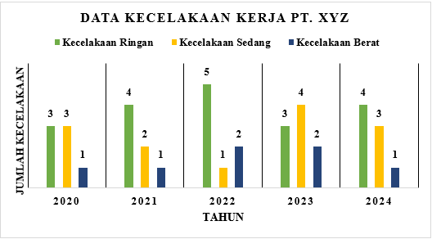

Sumber : PT. XYZ

Berdasarkan data kecelakaan kerja PT. XYZ pada periode maret-agustus 2024, berdampak besar pada kinerja karyawan dan produktifitas kerja dimana dari beberapa kejadian tersebut membuat menurunnya output produksi hingga 15%. Dari dampak tersebut muncul faktor-faktor yang mempengaruhi kinerja karyawan dari hasil wawancara dilokasi penelitian beberapa karyawan mengeluhkan kelelahan dan beban kerja akibat tekanan target yang harus dikejar yang membuat kualitas kerja karyawan menurun dan juga berpengaruh pada produktifitas kerja yang dimana setelah terjadinya kecelakaan kerja membuat karyawan yang terdampak harus absen kerja dalam beberapa waktu memicu stres kerja dan keterampilan menurun. Manajemen PT XYZ menyadari bahwa dampak K3 berpengaruh besar pada kinerja karyawan dan produktifitas kerja perlu ditangani segera agar tidak berdampak lebih buruk pada keberlanjutan usaha.

Permasalahan tersebut harus diatasi dan perlu dilakukan analisis yang mendalam mengenai hubungan antara K3, kinerja karyawan, dan produktivitas kerja di PT. XYZ. Melalui pendekatan analisis *Structural Equation Modelling* (SEM), Metode *SEM* memungkinkan peneliti untuk menguji secara simultan hubungan antara variabel-variabel laten (konstruk) dan variabel teramati (indikator). *SEM* dapat digunakan untuk menganalisis pengaruh K3 terhadap kinerja karyawan dan produktivitas kerja di perusahaan. Penelitian ini juga dapat menawarkan pemahaman yang komprehensif mengenai hubungan antara variabel-variabel yang terlibat, sekaligus memberikan kontribusi teoritis dan praktis bagi pengembangan praktik K3 yang lebih efektif di PT. XYZ. Maka dari itu, peneliti tertarik untuk mengambil tema tersebut untuk menjadikan bahan sripsi dengan judul **“Pengaruh Kinerja Karyawan & Produktifitas Kerja Terhadap Keselamatan dan Kesehatan Kerja (K3) Di PT. XYZ Menggunakan *Sructural Equation Modelling* (SEM)”.** Penelitian ini relevan bagi perusahaan dalam upaya meningkatkan kinerja operasionalnya, tetapi juga mempunyai implikasi yang luas bagi kebijakan keselamatan dan kesehatan kerja yang lebih baik lagi untuk diterapkan di PT XYZ.

## **Batasan Masalah**

Agar penelitian ini lebih fokus dan terarah, maka ditetapkan batasan-batasan masalah sebagai berikut:

1. Objek penelitian adalah karyawan dan lingkungan kerja di PT. XYZ.
2. Metode yang digunakan yaitu *Structural Equation Modelling (SEM)* sebagai metode pendukung.
3. Studi ini dilakukan investigasi faktor-faktor yang mempengaruhi kinerja kayawan, produktifitas kerja, keselamatan dan kesehatan kerja.
4. Penelitian dilakukan di PT. XYZ sejak bulan September - Oktober 2024.

## **Rumusan Masalah**

Berdasarkan latar belakang dan identifikasi masalah di atas, rumusan masalah dalam penelitian ini adalah sebagai berikut:

1. Bagaimana pengaruh kinerja karyawan terhadap keselamatan dan kesehatan kerja di PT. XYZ Kabupaten Brebes?
2. Bagaimana pengaruh produktivitas kerja terhadap keselamatan dan kesehatan kerja di PT. XYZ Kabupaten Brebes?

## **Tujuan Penelitian**

Tujuan dari penelitian ini adalah untuk :

1. Mengidentifikasi faktor pengaruh kinerja karyawan dan produktifitas kerja terhadap keselamatan dan kesehatan kerja menggunakan metode *SEM-AMOS*.
2. Pengusutan faktor pemicu dan merumuskan perbaikan terkait kinerja karyawan dan produktifitas kerja untuk meningkatkan keselamatan dan kesehatan kerja menggunakan metode *SEM-AMOS*.
3. Memberikan rekomendasi tindak lanjut berdasarkan identifikasi penyebab tidak langsung kinerja karyawan, produktifitas kerja dan mengambil langkah-langkah perbaikan untuk meningkatkan keselamatan dan kesehatan kerja di PT. XYZ menggunakan metode *SEM-AMOS*.

## **Manfaat Penelitian**

Penelitian ini diharapkan dapat memberikan manfaat, antara lain:

1. Bagi Perusahaan

Memberikan informasi dan masukan bagi PT. XYZ terkait pengaruh kinerja karyawan dan produktivitas kerja terhadap tingkat Keselamatan dan Kesehatan Kerja (K3) dan membantu perusahaan dalam mengembangkan strategi dan kebijakan untuk meningkatkan K3 di tempat kerja.

1. Bagi Masyarakat

Memberikan informasi mengenai pentingnya penerapan Keselamatan dan Kesehatan Kerja (K3) di perusahaan dan meningkatkan kesadaran masyarakat akan hak-hak pekerja terkait keselamatan dan kesehatan kerja.

## **Sistematika Penulisan**

Sistematika penulisan bertujuan untuk mempermudah pemahaman penelitian. Sistematika penulisan terdiri atas lima bab, masing- masing uraian secara garis besar dijelaskan sebagai berikut :

BAB I PENDAHULUAN

Bab ini berisikan tentang latar belakang, perumusan masalah, tujuan penelitian, manfaat penelitian dan sistematika penulisan.

BAB II TINJAUAN PUSTAKA

Bab ini menguraikan teori-teori kinerja karyawan, produktifitas kerja dan K3. Menjelaskan metode *SEM* sebagai metode penelitian.

BAB III METODOLOGI PENELITIAN

Bab ini berisikan variabel penelitian, sumber data dan jenis data serta metode analisis data.

BAB IV HASIL DAN PEMBAHASAN

Bab ini menguraikan hasil penelitian dari pengaruh kinerja karyawan dan produktifitas kerja terhadap K3 menggunakan *SEM*.

BAB V KESIMPULAN DAN SARAN

Berisikan tentang kesimpulan dari serangkaian pembahasan skripsi berdasarkan analisis yang telah dilakukan serta saran untuk disampaikan kepada perusahaan dan bagi penelitian selanjutnya

DAFTAR PUSTAKA

LAMPIRAN

# BAB II

**LANDASAN TEORI DAN TINJAUAN PUSTAKA**

## **Landasan Teori**

### **1.** **Pengertian Kinerja Karyawan**

Kinerja berasal dari kata *"performance"* yang berarti pencapaian atau hasil kerja, namun memiliki makna yang lebih luas, yaitu tidak hanya mencakup hasil akhir tetapi juga proses pelaksanaan pekerjaan. Kinerja merupakan hasil kerja yang memiliki hubungan erat dengan tujuan strategis organisasi (Sutrisno et al., 2022).

(Hafizh & Hariastuti, 2021) mengatakan Kinerja atau *performance* adalah gambaran tentang tingkat pencapaian pelaksanaan suatu program, kegiatan, atau kebijakan dalam mewujudkan target, tujuan, visi, dan misi organisasi yang diraih melalui perencanaan strategis. Kinerja dapat diketahui dan diukur ketika individu atau sekelompok karyawan memiliki parameter yang dijadikan tolak ukur keberhasilan yang telah disepakati dengan organisasi.

Menurut (Hermawati et al., 2021) Kinerja adalah akumulasi dari hasil akhir semua proses dan kegiatan kerja dalam organisasi. Dalam menjalankan fungsinya, kinerja tidak berdiri sendiri, tetapi terkait dengan kepuasan kerja dan tingkat imbalan, serta dipengaruhi oleh keterampilan, kemampuan, dan sifat-sifat individu. Salah satu faktor yang dapat mempengaruhi kinerja karyawan adalah lingkungan kerja. Kinerja karyawan adalah jumlah usaha yang dikeluarkan oleh individu dalam mengerahkan tenaga untuk pekerjaan tertentu. Tujuan penilaian kerja pada dasarnya adalah untuk mengukur tanggung jawab karyawan serta menjadi dasar bagi peningkatan dan pengembangan mereka (Rochman & Ichsan, 2021).

Berdasarkan berbagai pendapat para ahli di atas, dapat disimpulkan bahwa kinerja karyawan adalah hasil kerja yang mencakup kualitas dan kuantitas yang dicapai oleh seorang pegawai dalam melaksanakan tugasnya sesuai dengan tanggung jawab yang diberikan. Dengan asumsi bahwa kinerja mencerminkan kemampuan perusahaan dalam mengelola dan mengalokasikan sumber dayanya di bidang-bidang tertentu, kinerja atau *performance* adalah hasil kerja yang dicapai oleh individu atau kelompok dalam suatu organisasi, baik secara kuantitatif maupun kualitatif, sesuai dengan kewenangan dan tanggung jawab masing-masing. Hal ini dilakukan dalam upaya mencapai tujuan organisasi secara legal, tidak melanggar hukum, serta sesuai dengan moral dan etika (Arif Syafi’ur Rochman, Niswan Bayu Syasindy, 2021). Dimana Kinerja Karyawan memiliki enam dimensi meliputi kuatitas pekerjaan, kualitas pekerjaan, kemandirian, inisiatif, adaptasi, kerjasama. Kinerja karyawan di pengaruhi beberapa faktor yaitu: gaji, lingkungan kerja, budaya organisasi, kepemimpinan, motivasi kerja, disiplin kerja, komunikasi, kepuasan kerja, beban kerja dan faktor-faktor lainnya.

### **Faktor - Faktor Pengaruh Kinerja Karyawan**

Faktor yang mempengaruhi kinerja karyawan adalah sebagai berikut :

* 1. Beban kerja menurut (Rochman & Ichsan, 2021) menyatakan bahwa beban kerja adalah jumlah pekerjaan besar yang harus dilaksanakan seperti jam kerja yang cukup tinggi, tekanan kerja yang cukup besar, atau berupa besarnya tanggung jawab yang besar atas pekerjaan yang diampunya. Terdapat tiga aspek beban kerja yaitu , beban kerja fisik beban kerja psikis dan aspek pemanfaatan waktu.
  2. Disiplin kerja Menurut (Rochman & Ichsan, 2021) menyatakan bahwa disiplin kerja adalah sikap dan perilaku dalam melaksanakan tugas dan tanggung jawab ditempat kerja sesuai dengan aturan, norma dan standar yang ditetapkan. Disiplin kerja mencakup aspek seperti ketepatan waktu, kepatuhan terhadap prosedur, dan tanggung jawab dalam menyelesaikan pekerjaan.
  3. Kualitas kerja menurut (Rochman et al., 2021) menyatakan bahwa kualitas kerja merujuk pada standar yang dicapai individu atau tim dalam melaksanakan tugas dan tanggung jawab. Berbagai aspek yang menentukan seberapa baik pekerjaan dilakukan termasuk efisiensi, efektifitas dan ketepatan dalam memenuhi tujuan perusahaan.

### **3.** **Pengertian Produktivitas Kerja**

Produktivitas merupakan faktor penting bagi keberhasilan perusahaan. Jika produktivitas karyawan terus meningkat secara signifikan, maka perusahaan akan mudah mencapai tujuannya. Terutama di era industri 4.0 saat ini, semua perusahaan berusaha memaksimalkan kinerja karyawan dengan terus meningkatkan produktivitas, agar dapat bertahan dalam persaingan yang semakin ketat. Produktivitas kerja karyawan diukur berdasarkan kuantitas dan kualitas barang atau jasa yang dihasilkan, serta disesuaikan dengan waktu dan standar yang ditetapkan perusahaan. Banyak faktor yang dapat mempengaruhi produktivitas karyawan, seperti kondisi mental dan fisik, hubungan antara atasan dan bawahan, motivasi kerja, tingkat pendidikan, disiplin kerja, keterampilan, sikap dan etika kerja, kesehatan, tingkat gaji, serta teknologi yang digunakan. Faktor-faktor tersebut dapat meningkatkan atau menurunkan produktivitas karyawan di dalam perusahaan. Terdapat perbedaan pemahaman dan definisi tentang produktivitas di kalangan para ahli. Untuk memperdalam pengertian mengenai konsep produktivitas, peneliti akan menyajikan beberapa definisi produktivitas berdasarkan pandangan dari berbagai pakar.

Menurut (Khairuddin, 2022) Produktivitas kerja didefinisikan sebagai kemampuan seseorang atau sekelompok orang untuk menghasilkan barang dan jasa dalam jangka waktu tertentu atau sesuai dengan rencana. Menurut peneliti, kemampuan dapat didefinisikan sebagai kemampuan fisik atau keterampilan. Keterampilan dalam kamus besar bahasa Indonesia didefinisikan sebagai kemampuan untuk menyelesaikan tugas dengan baik. Produktivitas kerja adalah perbandingan antara input dan output. Meningkatkan produktivitas akan meningkatkan sistem kerja, teknik produksi, dan kemampuan tenaga kerja (Yohanes B Windo Thalibana, 2022). Secara teknis, produktivitas kerja adalah perbandingan antara output (hasil yang dicapai) dan input (keseluruhan sumber daya yang diperlukan). Produktivitas kerja juga mencakup perbandingan antara peran tenaga kerja dalam satu waktu (Ngabalin et al., 2022). Sedangkan menurut (Madjidu et al., 2022) mengatakan bahwa produktivitas kerja adalah perbandingan antara hasil yang dicapai dengan peran dan tenaga kerja persatuan waktu. Peran dan tenaga kerja di sini berarti penggunaan sumber daya dan kinerja yang efektif. Lalu juga menurut (Prawoto & Hasyim, 2022) Produktivitas kerja adalah sikap mental yang selalu mencari perbaikan pada apa yang telah ada. percaya bahwa seseorang dapat melakukan pekerjaan dengan lebih baik hari ini daripada hari kemarin dan esok daripada hari ini.

Setelah mengkaji definisi produktivitas Kerja dari berbagai pakar, peneliti menyimpulkan bahwa produktivitas merupakan sikap mental karyawan yang mencerminkan kemampuannya dalam melakukan pekerjaan dan menghasilkan output, dengan memperhatikan sumber daya yang digunakan. Untuk meningkatkan produktivitas kerja karyawan, perusahaan perlu memperhatikan faktor-faktor yang dapat mempengaruhinya. Terdapat banyak teori yang mengidentifikasi faktor-faktor yang memengaruhi produktivitas kerja karyawan. Oleh karena itu, peneliti akan mengutip beberapa teori tersebut untuk mempelajari apa saja faktor-faktor yang dapat mempengaruhi produktivitas kerja karyawan.

### **Faktor – Faktor Pengaruh Produktifitas Kerja**

Faktor yang mempengaruhi produktifitas kerja adalah sebagai berikut :

* + - 1. Keterampilan menurut (Khairuddin, 2022) kemampuan yang dimiliki individu untuk melakukan tugas dengan efektif dan efisien. Keterampilan dapat diperoleh melalui pendidikan, pelatihan, pengalaman. Ketrampilan sangat penting diberbagai bidang. Keterampilan dapat dikembangkan dengan adanya upaya perusahaan melakukan kegiatan rutin pelatihan kepada karyawan.
      2. Stres kerja menurut (Yohanes B Windo Thalibana, 2022) reaksi emosional, mental dan fisik yang dialami individu sebagai respon terhadap tuntutan dan tekanan yang muncul di lingkungan kerja. Stres ini dapat disebabkan oleh berbagai faktor, yakni beban kerja yang berlebihan dan lingkungan kerja yang tidak mendukung.
      3. Tingkat absensi menurut (Prawoto & Hasyim, 2022) ukuran yang menujukan jumlah ketidakhadiran karyawan yang disebabkan beberapa faktor, yakni kesehatan, lingkungan kerja dan beban kerja.

### **5. Pengertian Keselamatan dan Kesehatan Kerja (K3)**

Keselamatan dan Kesehatan Kerja (K3) berarti meningkatkan dan memelihara derajat tertinggi semua pekerjaan baik secara fisik, mental, dan kesejahteraan sosial di semua jenis perusahaan, mencegah gangguan kesehatan yang disebabkan oleh pekerjaan, melindungi pekerja pada setiap pekerjaan dari risiko yang disebabkan oleh faktor-faktor yang mengganggu kesehatan, dan menciptakan dan menjaga lingkungan kerja yang sehat dan aman bagi pekerja (Ngabalin et al., 2022). K3 adalah program kesehatan, keselamatan, dan lingkungan kerja untuk perusahaan atau organisasi yang memiliki banyak pekerja. Tujuan K3 adalah untuk memastikan bahwa pekerja merasa aman dan selamat saat bekerja (Rochman et al., 2021). Perusahaan melakukan upaya Keselamatan dan Kesehatan Kerja (K3) untuk melindungi pekerjanya dari bahaya sakit, kecelakaan, dan kerugian yang timbul dari melakukan pekerjaan sehingga mereka dapat bekerja dengan selamat(Siti Wardah et al., 2022).

Berdasarkan teori yang diberikan oleh para ahli di atas, dapat disimpulkan bahwa Keselamatan dan Kesehatan Kerja (K3) adalah upaya perusahaan untuk melindungi tenaga kerjanya dari bahaya sakit, kecelakaan, dan kerugian yang timbul dari melakukan pekerjaan sehingga mereka dapat bekerja dengan selamat.

### **6.Faktor – Faktor Pengaruh K3**

Aspek-aspek keselamatan dan kesehatan kerja (K3) adalah sebagai berikut:

1. bahaya fisik, yaitu kondisi fisik lingkungan tempat kerja di mana pekerja beraktivitas sehari-hari mengandung sejumlah risiko bagi keselamatan dan kesehatan kerja (K3) mereka, baik langsung maupun tidak langsung. Bahaya ini termasuk getaran, kimia, radiasi, thermal, pencahayaan, dan kebisingan. Bahaya yang dihadapi tenaga kerja adalah risiko kecelakaan kerja dan penyakit akibat kerja yang disebabkan oleh berbagai faktor, seperti tenaga kerja, peralatan kerja, dan lingkungan kerja.
2. Bahaya biologi adalah lingkungan kerja, istilah generik yang mencakup identifikasi dan evaluasi faktor lingkungan yang mempengaruhi kesehatan tenaga kerja. Parasit, jamur, bakteri, dan infeksi akut dan kronis adalah contoh faktor lingkungan yang dapat mempengaruhi aktifitas manusia.
3. Bahaya psikologi adalah elemen yang berkaitan dengan keadaan psikologis seseorang, baik itu berasal dari kepribadian, karakter, atau sikap.

Faktor-faktor yang memengaruhi Keselamatan dan Kesehatan Kerja (K3) adalah sebagai berikut :

* + 1. Kecelakaan kerja adalah peristiwa tidak terduga yang terjadi di tempat kerja yang menyebabkan cedera fisik, penyakit, atau kerusakan pada karyawan atau peralatan. Kecelakaan kerja dapat terjadi dalam berbagai bentuk, mulai dari kecelakaan ringan hingga kecelakaan fatal, dan sering kali dipengaruhi oleh faktor-faktor tertentu..
    2. Kesehatan karyawan adalah kondisi fisik, mental, dan sosial yang baik yang mempengaruhi kemampuan karyawan untuk berfungsi secara efektif di tempat kerja. Kesehatan yang baik tidak hanya mencakup tidak adanya penyakit atau cedera, tetapi juga mencakup kesejahteraan emosional dan psikologis, serta kemampuan untuk menghadapi stres dan tantangan di lingkungan kerja.
    3. Budaya K3 (Keselamatan dan Kesehatan Kerja) merujuk pada nilai-nilai, sikap, dan perilaku yang diterapkan dalam suatu organisasi untuk menciptakan dan memelihara lingkungan kerja yang aman dan sehat. Budaya K3 mencakup komitmen semua anggota organisasi—mulai dari manajemen hingga karyawan—untuk mengutamakan keselamatan dan kesehatan di tempat kerja.

### **7. Metode *Structural Equation Modelling* (SEM)**

*Structural Equation Modeling* disingkat *SEM* merupakan metode analisis *multivariat* yang dapat digunakan untuk menggambarkan keterkaitan hubungan linier secara simultan antara variabel pengamatan (indikator) dan variabel yang tidak dapat diukur secara langsung (variabel laten). *SEM* merupakan teknik analisis multivariat yang dikembangkan guna menutupi keterbatasan yang dimiliki oleh model-model analisis sebelumnya yang telah digunakan secara luas dalam penelitian statistik. Model-model yang dimaksud diantaranya adalah analisis regresi, analisis jalur, dan analisis faktor konfirmatori.

*Structural Equation Modeling* (SEM) merupakan model persamaan struktural yang menggambarkan hubungan antar variabel, menggabungkan antara regresi berganda dengan analisis faktor, termasuk teknik-teknik efektif untuk mengatasi *multikolinearitas* dan metode untuk menghitung data responden (Akbar et al., 2023).

Menurut (Syarah Widyaningtyas1, Triastuti Wuryandari2, 2019), *SEM* adalah teknik statistik *multivariant* yang merupakan kombinasi antara analisis faktor dan analisis regresi (korelasi) yang bertujuan untuk menguji hubungan-hubungan antar-variabel yang ada pada sebuah model, baik itu antar indikator dengan konstruknya, ataupun antar konstruk.

Dalam penyusunan model penelitian terdapat hubungan antar variabel-variabel, ada beberapa jenis variabel yang sering digunakan dalam penyusunan model, Secara umum, jenis variabel dalam *SEM* ada 2, yaitu :

1. Variabel Laten (*Latent Variable*) merupakan variabel yang tidak dapat diamati atau diukur secara langsung tetapi dapat dipresentasikan oleh variabel-variabel manifest/indikator. Ada dua jenis variabel laten, yaitu :
2. Variabel laten independen, yaitu variabel yang nilainya tidak dipengaruhi variabel lain
3. Variabel laten dependen, yaitu variabel yang nilainya dipengaruhi variabel lain
4. Variabel Teramati (*Measured Variabel*), yaitu variabel yang dapat diukur atau diamati secara langsung dan sering disebut sebagai indikator. Variabel terukur yang merupakan indikator dari variabel laten dependen dinotasikan dengan X dan variabel terukur yang merupakan indikator dari variabel laten independen dinotasikan Y.



Gambar 2.1 Hubungan antar variabel dalam SEM

Sumber : Ghozali, 2015

Berdasarkan gambar 2.1 dapat dijelaskan bahwa terdapat pola hubungan yang bersifat korelasi antar variabel laten dependen yang ditunjukkan dengan tanda panah dua arah (↔) dan model sebab akibat (*causal modeling*) antar variabel laten yang ditunjukkan dengan tanda panah satu arah (→). Dalam *SEM* juga mengizinkan pola hubungan antar variabel laten yang bersifat timbal balik.

Berdasarkan gambar 2.1 dapat dijelaskan bahwa terdapat dua jenis model dalam *SEM*, yaitu :

* + - 1. Model Struktural (*Structural Model*) atau *Inner Model*, yaitu model yang menggambarkan hubungan antarvariabel laten.
      2. Model Pengukuran (*Measurement Model*) atau *Outer Model*, yaitu model yang menggambarkan hubungan antara variabel laten dengan variabel manifest.

Model pengukuran terdiri dari 2 model, yaitu :

Model *Reflektif*, yaitu model yang menjelaskan bahwa variabel laten merupakan pencerminan dari indikator-indikatornya. Artinya, setiap perubahan pada sebuah variabel laten akan terlihat pada indikator-indikatornya. Contoh Model pengukuran *reflektif* gambar 2.2.



Gambar 2.2 Model Reflektif

Sumber : Ghozali, 2015

Model *formatif*, yaitu model yang menjelaskan bahwa variabel laten dibentuk atau disusun oleh indikator-indikatornya. Artinya, setiap perubahan variabel laten diakibatkan oleh perubahan yang terjadi pada indikator-indikatornya. Contoh model pengukuran *formatif* dapat dilihat dalam gambar 2.3.



Gambar 2.3 Model Formatif

Sumber : Ghozali, 2015

Berdasarkan dua model *SEM* tersebut, dapat dilihat bahwa terdapat dua jenis *error* dalam *SEM*, yaitu :

* + - * 1. Kesalahan struktural (*structural error*), yaitu kesalahan pada model struktural.
        2. Kesalahan pengukuran (*measurement error*), yaitu kesalahan pada model pengukuran.

Terdapat beberapa Langkah Pemodelan *Structural Equation Modelling* yang dilakukan dalam penelitian , prosedur *SEM* secara umum ada 7 tahapan, yaitu:

1. Pengembangan Model Teoritis

2. Pengembangan Diagram Jalur

3. Konversi Diagram Jalur ke dalam Persamaan

4. Memilih Teknik Estimasi

5. Menganalisa Kemungkinan Munculnya Masalah Identifikasi

6. Evaluasi Kriteria *Goodness Of Fit*

7. Interpretasi dan Modifikasi Model

Terdapat beberapa indeks yang digunakan untuk menguji kelayakan sebuah model yang sering disebut dengan *Goodness of Fit Indices*, seperti terlihat pada tabel berikut :

Tabel 2. 1 Goodness of Fit Indices

|  |  |
| --- | --- |
| ***Goodness of Fit Index*** (GFI) | ***Cut – Off Value*** |
| *Chi – square X2* (CMIN) | Diharapkan kecil |
| *Probability* | ≥ 0,05 |
| CMIN/*Degree of Freedom* (CMIN/DF) | ≤ 2,00 |
| *The Root Mean Square Error of*  *Aproximation* (RMSEA) | ≤ 0,08 |
| *Goodness of Fit Index* (GFI) | ≥ 0,90 |
| *Adjusted Goodness of Fit Index* (AGFI) | ≥ 0,90 |
| *Tucker Lewis Index* (TLI) | ≥ 0,95 |
| *Comparative Fit Index* (CFI) | ≥ 0,95 |

Sumber : Ghozali, 2015

*Chi-Square* menunjukkan seberapa buruk suatu model beradaptasi. Tujuan analisis ini adalah membuat dan menguji sebuah model yang sesuai dengan data, dengan nilai *Chi-Square* 0 model fit sempurna. Nilai *chi-square* yang signifikan kurang dari (< 0,05) menunjukkan bahwa data empiris yang diperoleh memiliki perbedaan dengan teori yang dibangun, sedangkan nilai chi-square yang tidak signifikan menunjukkan bahwa data empiris sesuai dengan model.

*Normed Chi Square* (CMIN/DF) adalah ukuran yang diperoleh dari nilai kuadrat *Chi Square* dibagi dengan tingkat kebebasan. Untuk mengukur hubungan *goodness of fit* model dan jumlah koefisien estimasi yang diharapkan untuk mencapai tingkat kesesuaian, indeks kesesuaian *parsimonious* ini disarankan dengan nilai CMIN/DF < 2,0/3,0.

*Root Mean Square Error of Approximation* (RMSEA) digunakan untuk mengukur kesesuaian model dengan menggantikan *chi-square* statistik dalam jumlah sampel yang besar. Nilai RMSEA yang kurang dari (< 0,08) menunjukkan indeks yang baik untuk menerima kesesuaian model.

*Goodness of Fit Indices* (GFI) adalah ukuran non-statistikal yang menunjukkan tingkat kesesuaian total model yang dihitung dari residual kuadrat model yang diprediksi. Nilai di antara 0 dan 1 menunjukkan bahwa model yang diuji memiliki kesesuaian yang baik. Nilai yang diharapkan tidak kurang dari ( > 0,90).

*Adjusted Goodness of Fit Index* (AGFI) adalah pengembangan dari *Common Fitting Index* (CFI) dan telah disesuaikan dengan rasio dari *degree of freedom* model yang diajukan dengan *degree of freedom* dari *null model* (model konstruk tunggal dengan semua indikator pengukuran konstruk). Nilai AGFI yang disarankan adalah setidaknya (> 0,90). Nilai AGFI yang lebih tinggi menunjukkan tingkat kesesuaian model yang lebih tinggi.

*Trucker Lewis Index* (TLI) adalah indeks kesesuaian incremental yang membandingkan model yang diuji dengan *model null*. Nilai penerimaan yang direkomendasikan untuk TLI adalah lebih dari (> 0,95) dan TLI adalah indeks kesesuaian yang paling tidak terpengaruh oleh ukuran sampel.

*Comparative Fit Index* (CFI) adalah indeks kesesuaian incremental yang membandingkan model yang diuji dengan *model null* dan memiliki skala 0–1. Nilai yang lebih besar dari 1 menunjukkan bahwa model memiliki tingkat kesesuaian yang tinggi. Karena indeks ini tidak sensitif terhadap besarnya sampel dan tidak terpengaruh oleh kerumitan model, sangat disarankan untuk digunakan. Nilai ideal (CFI) minimal (>0,95).

Dapat didefinisikan bahwa *Goodness of Fit* adalah suatu uji yang digunakan untuk mengukur apakah penggunaan suatu model tepat digunakan dalam penelitian tersebut. Dalam hal ini menggunakan model *SEM*, apakah model *SEM* ini sudah memiliki kriteria indeks yang dijelaskan diatas, sehingga model *SEM* tersebut dapat dikatakan tepat digunakan dalam mengukur penelitian tersebut.

## **Tinjauan Pustaka**

Pengambilan penelitian dengan judul ”Analisis Pengaruh Keselamatan dan Kesehatan Kerja (K3) Terhadap Kinerja Karyawan dan Produktivitas Kerja PT XYZ Menggunakan *Structural Equation Modelling* (SEM)” merupakan suatu hasil analisis penelitian dengan meninjau penelitian-penelitian terdahulu yang menjadi referensi untuk mengkaji kembali dengan pengambilan persamaan dari tema dan objek penelitian dengan adanya perbedaan pada penelitian ini. Berikut beberapa penelitian terdahulu yang telah ditelusuri anatara lain sebagai berikut :

* 1. (Syarah Widyaningtyas1, Triastuti Wuryandari2, 2019) dengan judul penelitian “Pengaruh *Marketing Mix* Terhadap Kepuasan Dan Loyalitas Konsumen Menggunakan Metode *Structural Equation Modelling*”

**Kesimpulan :** Hasil pengujian hipotesis menunjukkan bahwa tidak ada hubungan antara promosi dengan kepuasan konsumen, tidak ada hubungan antara promosi dengan loyalitas konsumen, tidak ada hubungan antara harga dengan kepuasan konsumen, tidak ada hubungan antara produk dengan kepuasan konsumen, dan tidak ada hubungan antara lokasi dengan kepuasan konsumen.

* 1. (Akbar et al., 2023) dengan judul penelitian “Analisis Gaya Kepemimpinan, Hubungan Aantar Karyawan, Dan Kondisi Kerja Terhadap Kinerja Karyaan Bagian Produksi Dengan Metode *Structural Equation Modelling* (SEM) *Amos* Di PT. XYZ”

**Kesimpulan :** Penelitian ini dapat membuktikan bahwa gaya kepemimpinan dan kondisi kerja di PT.XYZ memiliki pengaruh yang signifikan terhadap kinerja karyawan. Selain itu, penelitian ini menunjukkan bahwa hubungan antar karyawan tidak memiliki pengaruh yang signifikan terhadap kinerja karyawan di PT.XYZ. Agar hasil penelitian menjadi lebih baik, peneliti selanjutnya diharapkan untuk mengkaji lebih lanjut referensi terkait Gaya Kepemimpinan, Hubungan Antar Karyawan, Kondisi Kerja, dan Kinerja Karyawan.

* 1. (Halim Salamun, 2023) dengan judul penelitian “Aplikasi Metode Structural Equation Modelling (SEM) Dalam Menganalisis Variabel-Variabel Yang Mempengaruhi Loyalitas Pelanggan Produk Kebab Turki”.

**Kesimpulan :** Penelitian ini bertujuan untuk mengetahui pengaruh kualitas layanan, citra, dan kepuasan pelanggan terhadap loyalitas pelanggan Istanbul Kebab Turki dengan pendekatan *Structural equation modeling* (SEM). Dari hasil peneletian tersebut, maka dapat diambil kesimpulan bahwa variabel kualitas layanan berpengaruh positif dan signifikan terhadap variabel loyalitas pelanggan. Pengaruh tersebut diindikasikan dengan nilai CR (*Critical Ratio*) untuk hubungan antara kualitas layanan terhadap loyalitas pelanggan sebesar 2,995 > 1,96 dan nilai P (*Probability*) sebesar 0,003 < 0.05. Variabel citra berpengaruh positif dan signifikan terhadap variabel loyalitas pelanggan. Pengaruh tersebut diindikasikan dengan nilai CR (*Critical Ratio*) untuk hubungan antara citra terhadap loyalitas pelanggan sebesar 2,871 > 1,96 dan nilai P (*Probability*) sebesar 0,004 < 0.05. Variabel kepuasan pelanggan berpengaruh positif dan signifikan terhadap variabel loyalitas pelanggan. Pengaruh tersebut diindikasikan dengan nilai CR (*Critical Ratio*) untuk hubungan antara kepuasan pelanggan terhadap loyalitas pelanggan sebesar 4,198 > 1,96 dan nilai P (*Probability*) sebesar 0,000 < 0.05.

* 1. (Keputusan et al., n.d.) dengan judul penelitian “Faktor-Faktor Yang Mempengaruhi Perilaku Konsumen Terhadap Keputusan Pembelian Minyak Goreng Di Surabaya Dengan Menggunakan Pendekatan Metode *Structural Equation Modelling (SEM)”.*

**Kesimpulan :** Hasil penelitian ini dapat disimpilkan bahwa Budaya tidak mempengaruhi Perilaku Konsumen. Sosial sangat mempengaruhi Perilaku Konsumen. Psikologi sangat mempengaruhi Perilaku konsumen. Dan Perilaku Konsumen juga memberikan pengaruh langsung dan signifikan terhadap Keputusan Pembelian.

* 1. (Muda et al., 2017) dengan judul penelitian “ Pengaruh *Quality Of Work Life* (QWL) Terhadap Produktivitas Kerja Karyawan Menggunakan *Structural Equation Modelling* (SEM) (Studi Kasus: PT. Krakatau Tirta Industri) “

**Kesimpulan :** Pengaruh *Quality of Work Life* terhadap produktivitas kerja karyawan dari hasil pengolahan analisis *structural equation modelling* (SEM) diperlihatkan bahwa berdasarkan hasil nilai muatan standar faktor (*Standardized loading factor)*, *Quality of Work Life* (QWL) yang dilihat dari variabel*career development, conflict resolution, communication,* dan *wellness* berpengaruh positif terhadap produktivitas kerja karyawan dengan nilai sebesar 0.07 untuk *career development,* 0.08 untuk *conflict resolution,* 0.32 untuk *communication,* dan 0.44 untuk *wellness.* Sedangkan berdasarkan hasil nilai muatan standar faktor (*Standardized loading factor*) menunjukan bahwa variabel *employee parcipation, job security & a safe environment, equitable compensation & pride* berpengaruh negatif terhadap produktivitas kerja karyawan dengan nilai sebesar -0.18 untuk*employee parcipation*, -0.01 untuk *job security & a safe environment,* dan -0.18 untuk *equitable compensation & pride*.

* 1. (Putriama et al., 2014) dengan judul penelitian “ Pengaruh Penerapan Total Quality Management Melalui Produktivitas Karyawan Terhadap Kinerja Perusahaan Dengan Metode Structural Equation Modeling (SEM) Di PT. X “

**Kesimpulan :** Setelah dilakukan olah data dan analisa maka didapatkan kesimpulan Pelaksanaan atas dasar penerapan TQM dan penilaian produktivitas karyawan di PT. X sudah baik, hal tersebut terlihat dari persepsi karyawan tentang penerapan TQM dengan besarnya nilai rata-rata 4,45. Sedangkan untuk produktivitas karyawan memberikan hasil 4,39. Dengan penilaian tertinggi terhadap kepuasaan pelanggan yang diterapkan oleh karyawan serta baiknya kemampuan karyawan secara fisik dan mental dalam bekerja sehingga dapat meningkatkan produktivitas kerja karyawan. Tingkat kinerja perusahaan memberikan nilai rata-rata 4,43 yang berarti karyawan menilai kinerja PT. X sudah sangat baik.

* 1. (Zuhri et al., 2017)dengan judul penelitian “ Analisis Loyalitas Pelanggan Industri Jasa Pengiriman Menggunakan Structural Equation Modeling “

**Kesimpulan :** Berdasarkan pengumpulan dan pengolahan data serta analisis yang dilakukan, maka dapat diambil kesimpulan bahwa kepuasan pelanggan dipengaruhi oleh variabel*perceived quality* dan *variableperceived value*. Adapun loyalitas pelanggan dipengaruhi oleh variabel *satisfaction* dan variabel *trust*.

* 1. (Juniarto et al., 2021) dengan judul penelitian “ Pengaruh Kinerja Pemasok Terhadap Kinerja Rantai Pasok Menggunakan Metode *Structural Equation Modeling* (SEM) pada PT. Tiga Serangkai “

**Kesimpulan :** Berdasarkan uji konfirmatori analisis, indikator konstruk yang digunakan untuk menyusun model akhir signifikan untuk mengukur variabel latent eksogen maupun endogen. Metode estimasi yang digunakan adalah *Maximum Likelihood* (ML), yaitu dengan mencari nilai parameter yang paling memungkinkan menghasilkan kovarians atau korelasi tertinggi dari data yang ada. Dari hasil pengujian diperoleh bahwa data tidak berdistribusi normal secara multivariat dengan nilai *critical ratio* 15,201. Secara keseluruhan model usulan fit bila ditinjau dari probabilitas, GFI, AGFI, dan RMSEA, namun tidak fit bila ditinjau dari nilai *Chi Square*. Namun karena belum ada kesepakatan kriteria *goodness of fit* mana yang benar-benar fit, maka dapat disimpulkan bahwa model usulan adalah fit.

* 1. (Wardhani et al., 2020) dengan judul penelitian “ Pengaruh Kualitas Layanan Logistik, Kepuasan Pelanggan & Citra Merek Terhadap Loyalitas Pelanggan Jasa Logistik Menggunakan *Structural Equation Model “*

**Kesimpulan :** Kesimpulan merupakan jawaban dari tujuan dari penelitian ini. Terdapat dua kesimpulan pada penelitian ini. Pertama adalah kualitas layanan logistik berpengaruh terhadap loyalitas pelanggan kerena memiliki nilai CR sebesar -1,996 dan P sebesar 0,046. kepuasan pelanggan berpengaruh terhadap loyalitas pelanggan kerena memiliki nilai CR sebesar 2,550 dan P sebesar 0,012, dan citra merek berpengaruh terhadap loyalitas pelanggan karena memiliki nilai CR sebesar 9,534 dan P sebesar ***. Kedua yaitu tingkat kepuasan pelanggan terhadap perusahaan memuaskan karena memiliki nilai CSI sebesar 78,806%.

* 1. (Wira Swastika et al., 2023) dengan judul penelitian “ Pengaruh Kualitas Produk Serta Kesadaran Halal Pada Produk Bakmie Kering Haji Aman Terhadap Penentuan Keputusan Pembelian Produk Menggunakan Metode *Structural Equation Modelling Partial Squares* (SEM-PLS) “

**Kesimpulan :** Keputusan Pembelian Produk secara signifikan dipengaruhi oleh variabel laten eksogen Kualitas Produk, sebagaimana ditunjukkan oleh penelitian dengan nilai t statistik sebesar 9,192 dan tingkat signifikansi kurang dari 0,001. Dapat ditarik kesimpulan bahwa faktor yang paling signifikan dalam keputusan pembelian produk adalah kualitas produk. Oleh karena itu, peningkatan keputusan pembelian produk akan dihasilkan dari peningkatan kualitas produk.

# BAB III

**METODOLOGI PENELITIAN**

## **Metode Penelitian**

Jenis penelitian yang digunakan dalam penelitian ini adalah kuantitatif. Penelitian kuantitatif ditandai dengan menggunakan data numerik dan angka, Metode penelitian ini menggunakan metode *Structural Equation Modelling* (SEM) dan digunakan peneliti untuk menganalisa rumusan masalah yang sudah ditentukan. Metode ini ditandai dengan penekanannya pada analisis menyeluruh yang dilakukan secara kuantitatif, menggunakan data numerik dan angka untuk mendukung dan memperkuat hasil dan penemuan yang diperoleh melalui upaya penelitian yang kuat (Muda et al., 2017).

Fokus utama penelitian ini adalah pada Keselamatan dan kesehatan kerja (K3) di PT.XYZ. Sumber data yang digunakan dalam penelitian ini meliputi sumber data primer dan sekunder. Data primer berkaitan dengan informasi yang diperoleh melalui upaya penelitian, sedangkan data sekunder berkaitan dengan informasi yang sudah ada sebelumnya. Teknik pengumpulan data yang digunakan dalam penelitian ini adalah wawancara dan kuisoner. Setelah memperoleh data, langkah selanjutnya adalah melakukan pengolahan data. Pengolahan data pada penelitian ini mengadopsi metode *Structural Equation Modelling* (SEM). Perangkat lunak yang digunakan dalam penelitian ini adalah *AMOS, EXCEL* dan *SPSS* .

## **Waktu dan Tempat Penelitian**

Tempat penelitian dilakukan di PT XYZ yang beralamatkan di Jl. Mangun Sarkoro No.72, Limbangan Kulon, Kecamatan Brebes, Kabupaten Brebes, Jawa Tengah 52219. Waktu penelitian ini dijadwalkan dimulai pada bulan September – Oktober 2024.

Tabel 3.1 Waktu Penelitian

|  |  |  |  |  |  |  |  |  |  |
| --- | --- | --- | --- | --- | --- | --- | --- | --- | --- |
| Kegiatan | Bulan Tahun 2024 | | | | | | | | 2025 |
| Mei | Juni | Juli | Aug | Sep | Okt | Nov | Des | Jan |
| Pengajuan Judul |  |  |  |  |  |  |  |  |  |
| Pembuatan Proposal |  |  |  |  |  |  |  |  |  |
| Bimbingan Proposal |  |  |  |  |  |  |  |  |  |
| Seminar Proposal |  |  |  |  |  |  |  |  |  |
| Pengumpulan Data |  |  |  |  |  |  |  |  |  |
| Pengolahan Data |  |  |  |  |  |  |  |  |  |
| Penyusunan Skripsi |  |  |  |  |  |  |  |  |  |
| Bimbingan Skripsi |  |  |  |  |  |  |  |  |  |
| Penyelesaian Skripsi |  |  |  |  |  |  |  |  |  |
| Sidang Skripsi |  |  |  |  |  |  |  |  |  |

## **Variabel Penelitian**

Penyusunan penelitian ini terdapat hubungan antar variabel-variabel, ada beberapa variabel dalam *SEM* yang digunakan dalam penelitian ini :

Variabel Laten

*SEM* variabel laten digambarkan bulat *oval/elips*, ada 2 jenis variabel laten yaitu variabel laten dependen dan independen. Variabel laten dependen adalah variabel yang bergantung atau tidak bebas, sedangkan variabel laten independen adalah variabel yang bebas. Bentuk grafis variabel laten dependen menjadi target dengan satu anak panah (→) atau hubungan regresi, sedangkan variabel laten independen menjadi target dengan 2 anak panah (↔) atau hubungan korelasi.

Variabel *Manifest*

Variabel *manifest* digambarkan dalam kotak dan merupakan variabel yang dapat langsung diukur. Variabel *manifest* digunakan sebagai indikator yang membentuk konstruk laten. Variabek *manifest* diwujudkan dengan pertanyaan-pertanyaan kepada responden dengan *skala likert*. Variabel laten dependen diberi simbol (Y) sedangkan variabel laten independen diberi simbol (X).

Peneliti akan menguji model struktural yang menggambarkan hubungan antara Keselamatan dan Kesehatan Kerja (K3) sebagai variabel dependen dengan Kinerja Karyawan dan Produktivitas Kerja sebagai variabel independen, serta mengukur kekuatan dan signifikansi hubungan tersebut.

Tabel 3.2 Variabel Penelitian

|  |  |  |  |  |
| --- | --- | --- | --- | --- |
| Variabel Laten | | Label | Indikator | Label |
| Dependen | Keselamatan & Keselamatan kerja | Y | Kecelakaan Kerja | Y1 |
| Kesehatan Karyawan | Y2 |
| Budaya K3 | Y3 |
| Independen | Kinerja Karyawan | X1 | Beban Kerja | X1.1 |
| Disiplin Kerja | X1.2 |
| Kualitas Kerja | X1.3 |
| Produktifitas Kerja | X2 | Keterampilan | X2.1 |
| Stres Kerja | X2.2 |
| Tingkat Absensi | X2.3 |

Sumber : Data diolah, 2025

Dibawah ini penjelasan definisi operasional dari masing-masing variabel dan indikatornya dijelaskan dalam tabel berikut.

Tabel 3.3 Definisi Operasional Variabel

|  |  |  |  |  |
| --- | --- | --- | --- | --- |
| Variabel | Definisi | Indikator | Definisi | Skala Ukur |
| Keselamatan & Kesehatan Kerja (K3) | Disiplin yang bertujuan melindungi kesehatan dan keselamatan karyawan di tempat kerja, Serta menerapkan praktik dan kebijakan untuk menciptakan lingkungan kerja yang aman sehat (Rochman et al., 2021) | Kecelakaan Kerja | Insiden ditempat kerja yang mengakibatkan cedera,sakit bahkan kematian (Rochman et al., 2021) | -Wawancara  -Kuisioner  -Likert |
| Kesehatan Karyawan | Kondisi fisik,mental,dan sosial yang baik akan berdampak efektif pada produktifitas & kepuasan kerja (Ngabalin et al., 2022) |
| Budaya K3 | Menciptakan lingkungan kerja yang aman, kesadaran akan resiko, serta pencegahan kecelakaan & penyakit akibat kerja (Siti Wardah et al., 2022) |
| Kinerja  Karyawan | Melaksanakan tugas dan tanggung jawabnya dengan efektif dan efisien. Mencakup produktifitas, kualitas kerja, tepat waktu dan kontribusi terhadap tujuan organisasi (Arif Syafi’ur Rochman 2021) | Beban Kerja | Kegiatan yang meliputi aktivitas fisik,mental,dan sosial yang harus di selesaikan dalam waktu tertentu (Rochman & Ichsan, 2021) | -Wawancara  -Kuisioner  -Likert |
| Disiplin Kerja | Disiplin kerja yang baik membantu meningkatkan produktifitas dan menciptakan suasana kerja yang positif (Arif Syafi’ur Rochman, Niswan Bayu Syasindy, 2021) |
| Kualitas Kerja | Ukuran seberapa baik pekerjaan dilakukan, mencakup akurasi, efisiensi, dan kepuasan terhadap hasil yang dicapai (Sutrisno et al., 2022) |
| Produktifitas  Kerja | sikap mental karyawan yang mencerminkan kemampuannya dalam melakukan pekerjaan dan menghasilkan output, dengan memperhatikan sumber daya yang digunakan (Muda et al., 2017) | Keterampilan | Keahlian yang dimiliki seseorang untuk melakukan aktivitas dengan efektif, keterampilan yang baik membantu berkontribusi maksimal dalam pekerjaan (Prawoto & Hasyim, 2022) | -Wawancara  -Kuisioner  -Likert |
| Stres Kerja | Tekanan mental yang dialami sesepran akibat tuntutan, beban kerja, dan kondisi lingkungan kerja yang menggangu psikologis (Khairuddin, 2022) |
| Tingkat Absensi | Tingkat absensi yang tinggi bisa mengindikasikan masalah kesehatan, motivasi, atau lingkungan kerja (Yohanes B Windo Thalibana, 2022) |

Sumber : Data diolah, 2024

## **Populasi, Sampel & Teknik Pengambilan Sampel**

Adapun populasi dan sampel dalam penelitian ini, yaitu :

Populasi

Populasi pada penelitian ini adalah karyawan bagian produksi di PT XYZ berjumlah sekitar 57 orang.

Sampel

Ukuran sampel yang akan diambil ditentukan dengan menggunakan metode slovin dengan populasi sebanyak 57 orang. Jumlah sampel dihitung menggunakan rumus *slovin* dengan tingkat signifikansi 5% :

Dengan rumus :

$$n=\frac{N}{1+(N x e^{2 })}= \frac{57}{1+(57 x {0,05}^{2})}=49,89≈50$$

dimana:

*n* = Ukuran sampel

*N* = Populasi

*e* = tingkat error (ditetapkan 0,05 dengan tingkat kepercayaan 95%)

Jadi jumlah responden untuk memperoleh data untuk diteliti adalah 50 karyawan PT XYZ.

Teknik Pengambilan Sampel

Untuk menentukan sampel, penelitian ini menggunakan teknik *random sampling*.Metode pengambilan sampeldi mana setiap anggota populasi memiliki peluang yang sama untuk dipilih secara acak.

## **Jenis Data & Sumber Data**

* + - * 1. Jenis data

Jenis data yang digunakan pada penelitian ini adalah data kuantitatif pendekatan penelitian ini menggunakan data numerik dan statistik untuk menganalisis hubungan yang dapat diukur.

* + - * 1. Sumber data

Jenis data yang digunakan pada penelitian ini berdasarkan sumbernya adalah:

a. Data sekunder yang diperoleh dari PT XYZ.

b. Data primer yang diperoleh dari responden.

## **Metode Pengumpulan Data**

Pada Penelitian ini teknik pengumpulan data yang digunakan meliputi :

* 1. Observasi

Pengamatan/observasi dilakukan dengan tujuan mengetahui kondisi dilapangan secara langsung yang berkaitan dengan rumusan masalah yang sudah ditentukan, serta pengamatan langsung dalam mengidentifikasi permasalahan.

* 1. Wawancara

Wawancara dilakukan dengan diskusi tanya jawab secara langsung dengan kepala bagian yang terkait dan pekerja dilapangan.

* 1. Kajian literatur

Kajian literatur pencarian informasi dan referensi mengenai metode dan teori yang sudah dilakukan oleh penelitian sebelumnnya yang dapat dijadikan sebagai acuan penelitian.

* 1. Kuisioner

Kuisioner menggunakan *skala likert*, dalam skala likert variabel yang diukur dijabarkan menjadi indikator variabel. Kemudian indikator tersebut dijadikan sebagai tolak ukur untuk menyusun pernyataan atau pertanyaan, untuk keperluan analisis kuantitatif maka jawaban itu dapat diberi skor seperti tabel dibawah.

Tabel 3.4 Skala Likert

|  |  |
| --- | --- |
| Kategori | Skor |
| Sangat Setuju (SS) | 5 |
| Setuju (S) | 4 |
| Ragu – Ragu (RR) | 3 |
| Tidak Setuju (TS) | 2 |
| Sangat Tidak Setuju (STS) | 1 |

Sumber : Sugiono, 2009

## **Metode Analisis Data**

Dalam melakukan analisa perhitungan menggunakan metode *structural equation modelling* (SEM), dengan tahapan – tahapan sebagai berikut :

1. Mengumpulkan data melalui kuisoner

Kuisioner disebarkan satu kali kepada pekerja dibagian produksi PT. XYZ untuk memperoleh data responden.

1. Uji Instrumen Data
2. Uji *Validitas*

Uji *validitas* bertujuan untuk mengetahui valid atau tidak sebuat kuisioner yang digunakan dalam mengukur dan memperoleh data penelitian dari responden. Kuisioner penelitian dikatakan baik apabila sudah terbukti valid.

1. Uji *Reliabilitas*

Uji *reliabilitas* bertujuan untuk mengetahui tingkat konsistensi kuisioner sehingga kuisioner dapat diandalkan meskipun penelitian dilakukan berulang kali dengan kuisioner yang sama dengan waktu yang berbeda. Uji *reliabilitas* dilakukan setelah item soal kuisioner dinyatakan valid.

1. Uji Asumsi Klasik

Tujuan pengujian asumsi klasik adalah untuk memberikan kepastian persamaan regresi yang jelas dan konsisten. Pengujian asumsi klasik di antaranya adalah uji normalitas, heteroskedastisitas dan multikolinearitas. Karena data yang digunakan dalam penelitian ini bukan data time series, maka yang digunakan hanya tiga uji asumsi klasik.

1. Analisis Regresi Berganda

Anaisis regresi linier berganda digunakan untuk mengetahui pengeruh variabel independen yakni kinerja karyawan dan produktifitas kerja terhadap variabel dependen yaitu K3.

1. Pengolahan Data

Pengolahan data terdiri dari membuat diagram patch, menghitung *Confirmatory Factor Analysis* (CFA), A*varage Variance Extraced* (AVE), *Critical Rasio* (CR), dan uji *Goodness Of Fit* (GOF). Terdapat beberapa indeks yang digunakan untuk menguji kelayakan sebuah model yang sering disebut dengan *Goodness of Fit Indices*, seperti terlihat pada tabel berikut :

Tabel 3. 5 Goodness Of Fit

|  |  |
| --- | --- |
| ***Goodness of Fit Index*** | ***Cut – Off Value*** |
| *Chi – square X2* (CMIN) | Diharapkan kecil |
| *Probability* | ≥ 0,05 |
| CMIN/*Degree of Freedom* (CMIN/DF) | ≤ 2,00 |
| *The Root Mean Square Error of*  *Aproximation* (RMSEA) | ≤ 0,08 |
| *Goodness of Fit Index* (GFI) | ≥ 0,90 |
| *Adjusted Goodness of Fit Index* (AGFI) | ≥ 0,90 |
| *Tucker Lewis Index* (TLI) | ≥ 0,95 |
| *Comparative Fit Index* (CFI) | ≥ 0,95 |

Sumber : Ghozali, 2008

1. Analisis Data

Uji hipotesis dilakukan untuk mengetahui ada tidaknya pengaruh variabel bebas dengan variabel terikat, dalam penelitian ini peneliti membuat dugaan sementara atau prediksi tentang hasil penelitian dari hubungan antar indikator dan variabel. Berdasarkan masalah yang diangkat oleh peneliti dalam hal ini peneliti mengangkat 2 hipotesis yang akan diuraikan dalam bab ini, jenis pengujiannya menggunakan uji hipotesis satu arah. Pengolahan data menggunakan *SPSS* untuk pengujian hipotesis secara parsial dan simultan, pengolahan data menggunakan Amos untuk pengujian hipotesis *Regression Weight.* Berikut penjelasannya:

1. Uji hipotesis secara parsial (Uji t)

Uji t (t-test) merupakan pengujian hipotesis yang digunakan untuk mengetahui variabel-variabel bebas secara parsial terhadap variabel terikat (independen) terhadap variabel bebas (dependen) dengan mengasumsi bahwa variabel independen lain dianggap konstan.

1. Uji Hipotesis secara simultan (Uji F)

Uji simultan (Uji F) merupakan pengujian terhadap koefisien regresi secara simultan. Pengujian ini dilakukan untuk mengetahui pengaruh semua variabel independen yang terdapat dalam model secara bersama-sama (simultan) terhadap variabel dependen.

1. Uji Hipotesis *Regression Weight*

Untuk mengetahui hubungan yang terjadi antara K3, kinerja karyawan dan produktifitas kerja. Besarnya hubungan antar konstruk dapat dilihat dari *p-value* pada *regresion weight*. Jika *p-value* memiliki nilai <0,05 dan CR >1,96 hal ini menunjukan bahwa terdapat hubungan yang signifikan antar konstruk yang diuji. Sedangkan beberapa besarnya hubungan antar konstruk ditujukan pada *standardized regression weight* dengan melihat nilai *estimate.*

Gambar 3.1 Diagram hipotesis satu arah

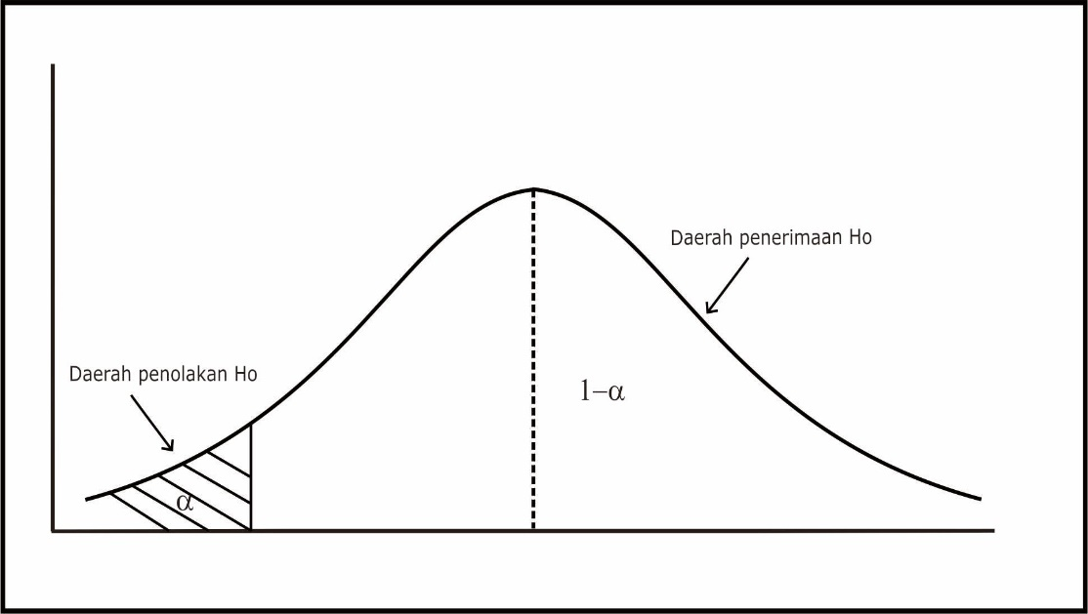

Sumber : Data diolah, 2024

Uji hipotesis satu arah dianggap cocok dengan penelitian ini didasari karena dugaan sementara dari peneliti menganggap pengaruh antar variabel mempunyai keeratan hubungan yang berpengaruh positif. Hipotesis dari penelitian ini adalah sebagai berikut:

H1 : Kinerja karyawan berpengaruh positif dan signifikan terhadap keselamatan

dan Kesehatan Kerja (K3) di PT XYZ.

H2 : Produktifitas kerja berpengaruh positif dan signifikan terhadap keselamatan

dan Kesehatan Kerja (K3) di PT XYZ.

1. Pembahasan/Interpretasi

Pada tahapan ini hasil yang sudah diperoleh melalui pengujian menggunakan bantuan *Software SPSS* dan *Amos* dari penelitian ini, selanjutnya output diinterpretasikan untuk menjelaskan hasil dari hipotesis sehingga bisa menentukan saran dan kesimpulan.

## **Diagram Alir Penelitian**

Gambar 3.2 Flowchart Alur Penelitian

Kajian

Literatur

Wawancara

Kuisioner

Pengumpulan Data

Perumusan Masalah

Identifikasi Masalah

Olah Data SPSS dan AMOS

Uji Validitas & Reabilitas

Merancang

Diagram Jalur

Goodness of Fit index

Pembahasan

Uji Hipotesis

Kesimpulan & Saran